第15章热
一、单选题（本大题共14小题）
1．[2025天津滨海新·期中]关于分子动理论，下列说法中正确的是（ ）
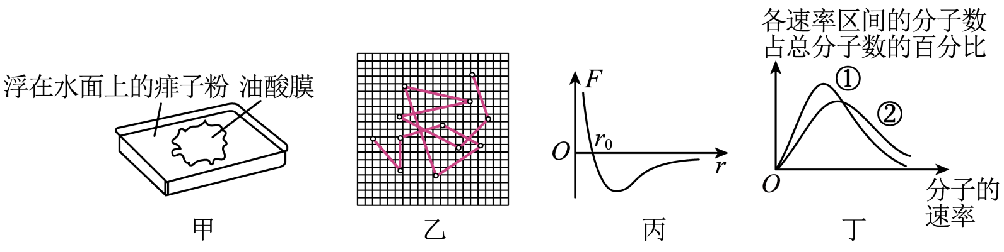
A．图甲“用油膜法估测油酸分子的大小”实验中，应先滴油酸酒精溶液，再撒痱子粉
B．图乙为水中某花粉颗粒每隔一定时间位置的折线图，表明该花粉颗粒在每段时间内做直线运动
C．图丙为分子力F与其间距r的图像，分子间距从r₀开始增大时，分子力先变小后变大
D．图丁为大量气体分子热运动的速率分布图，曲线②对应的温度较高
2．[2025广东等地·期末]一分子固定在原点O处，另一分子可在x轴上移动，这两个分子间的分子引力和分子斥力大小随其间距x的变化规律如图所示，曲线ab与cd的交点为e，则下列说法正确的是（ ）
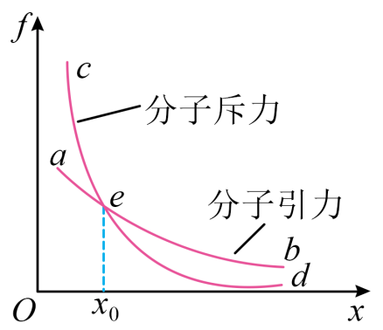
A．的情况下，越大，分子力越小
B．的情况下，越小，分子力越大
C．的情况下，越大，分子势能越大
D．的情况下，越大，分子势能越小
3．[2025四川乐山·期末]对下列图片的说法正确的是（ ）
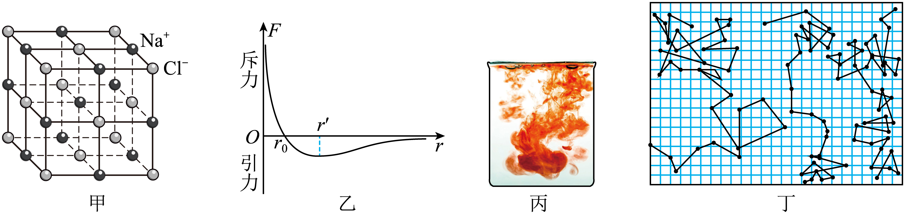
A．图甲中，食盐晶体的点阵结构反映出各向同性
B．图乙中，处分子力为零，分子势能也为零
C．图丙中，扩散现象证明分子在做无规则运动
D．图丁中，描出的折线是微粒的运动轨迹
4．[2025江苏通中·月考]下列说法正确的是（ ）
A．分别撒一点胡椒粉在冷水和一直沸腾的开水里，发现沸水中的胡椒粉很快地翻滚散开，这说明温度越高布朗运动越剧烈
B．为了提高钢材的硬度，可采用渗碳法在钢材的表面形成一定厚度的渗碳层，其原理是利用了扩散现象
C．水的流速越快，水分子的热运动越剧烈
D．某种物质密度为ρ，每个分子的体积为V₀，则单位质量的这种物质具有的分子数为
5．[2025江苏通中·月考]下列关于热学问题的说法不正确的是（ ）
A．小草叶子上的露珠是由空气中的水蒸气凝结成的水珠，这一物理过程中水分子间的引力、斥力都增大
B．物体是由大量分子组成的
C．液体分子的无规则运动称为布朗运动，温度越高，布朗运动越明显
D．扩散现象是物质分子永不停息地做无规则运动的证据之一
6．[2025江苏通中·月考]一开口向下导热均匀直玻璃管，通过细绳悬挂在天花板上，玻璃管下端浸没在固定的水银槽中，管内外水银面高度差为h，该装置从同一天的中午到夜晚，下列说法正确的（ ）
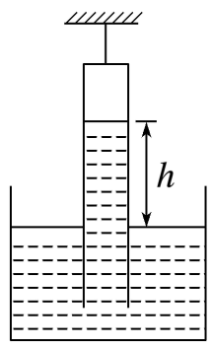
A．相比中午，夜晚细绳的拉力变小
B．相比中午，夜晚细绳的拉力增大
C．相比中午，封闭气体压强增大
D．相比中午，封闭气体内能增大
7．[2025黑龙江庆中·期末]封闭在气缸内一定质量的理想气体由状态A变到状态D，其体积V与热力学温度关T系如图所示，该气体的摩尔质量为M，状态A的体积为V₀，温度为T₀，O、A、D三点在同一直线上，阿伏伽德罗常数为N_{A}．由状态A变到状态D过程中（ ）
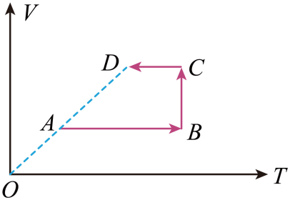
A．气体从外界吸收热量，内能增加
B．气体体积增大，单位时间内与器壁单位面积碰撞的分子数增加
C．气体温度升高，每个气体分子的动能都会增大
D．气体的密度不变
8．[2025黑龙江庆中·期末]压缩空气储能是指在电网负荷低谷期将电能用于压缩空气储存能量，在电网负荷高峰期释放储存能量的储能方式。若在电网负荷低谷期压缩空气时，初段采取快速压缩一定质量气体（可视为理想气体）的方式，由于来不及散热，可看作发生如图所示的绝热压缩过程，关于该过程下列说法正确的是（ ）
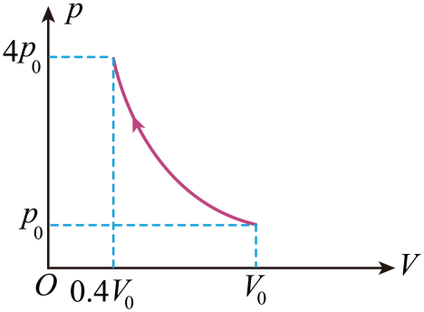
A．气体分子的平均动能一定增大
B．气体温度可能不变
C．气体分子数密度减小
D．单位时间内碰撞单位面积容器内壁的气体分子个数减少
9．[2025黑龙江庆中·期末]关于下面热学中的几张图片所涉及的相关知识，描述正确的是（ ）
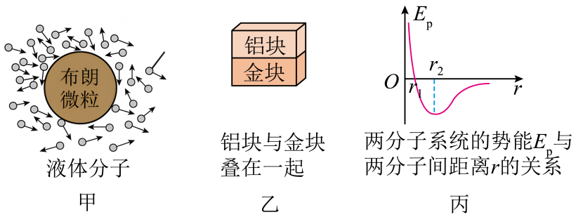
A．图甲中，微粒越大，单位时间内受到液体分子撞击次数越多，布朗运动越明显
B．图乙说明固体间不能发生扩散现象
C．由图丙可知，在r由0变到的过程中分子力一直做正功
D．图丙中分子间距为时分子力为0
10．[2025广西等地·期末]气缸中有一定质量的理想气体，气体由状态a经历、、三个过程回到初始状态，其图像如图，则（ ）
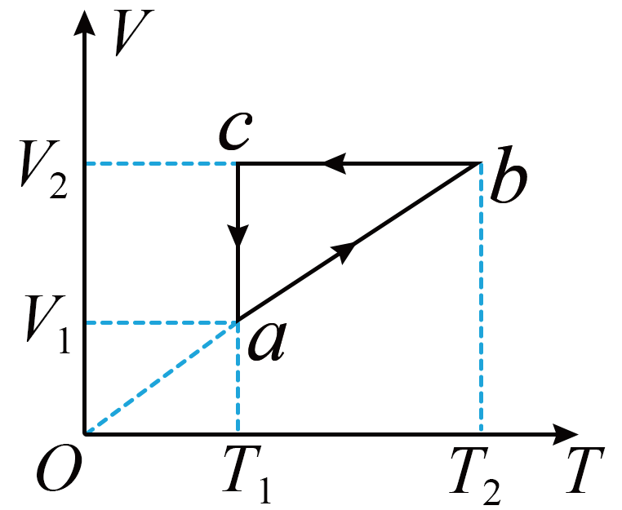
A．过程气缸内的气体分子数密度增大
B．过程气缸内的气体压强增大
C．过程气体对外界做的功大于过程中外界对气体做的功
D．过程气体分子在单位时间内撞击单位面积器壁的分子数减少
11．[2025河南商丘·期末]如图甲所示为颜料在水中的扩散现象；图乙为昆虫可以停在水面上；图丙为氧气分子两种不同情况下的速率分布情况（虚线、实线分别对应温度T₁、T₂）；图丁为两分子间的作用力F与分子间距离r的关系，将a分子固定在坐标原点O，b分子从r=r₁处由静止释放（仅考虑这两个分子间的作用力）。下列说法正确的是（ ）
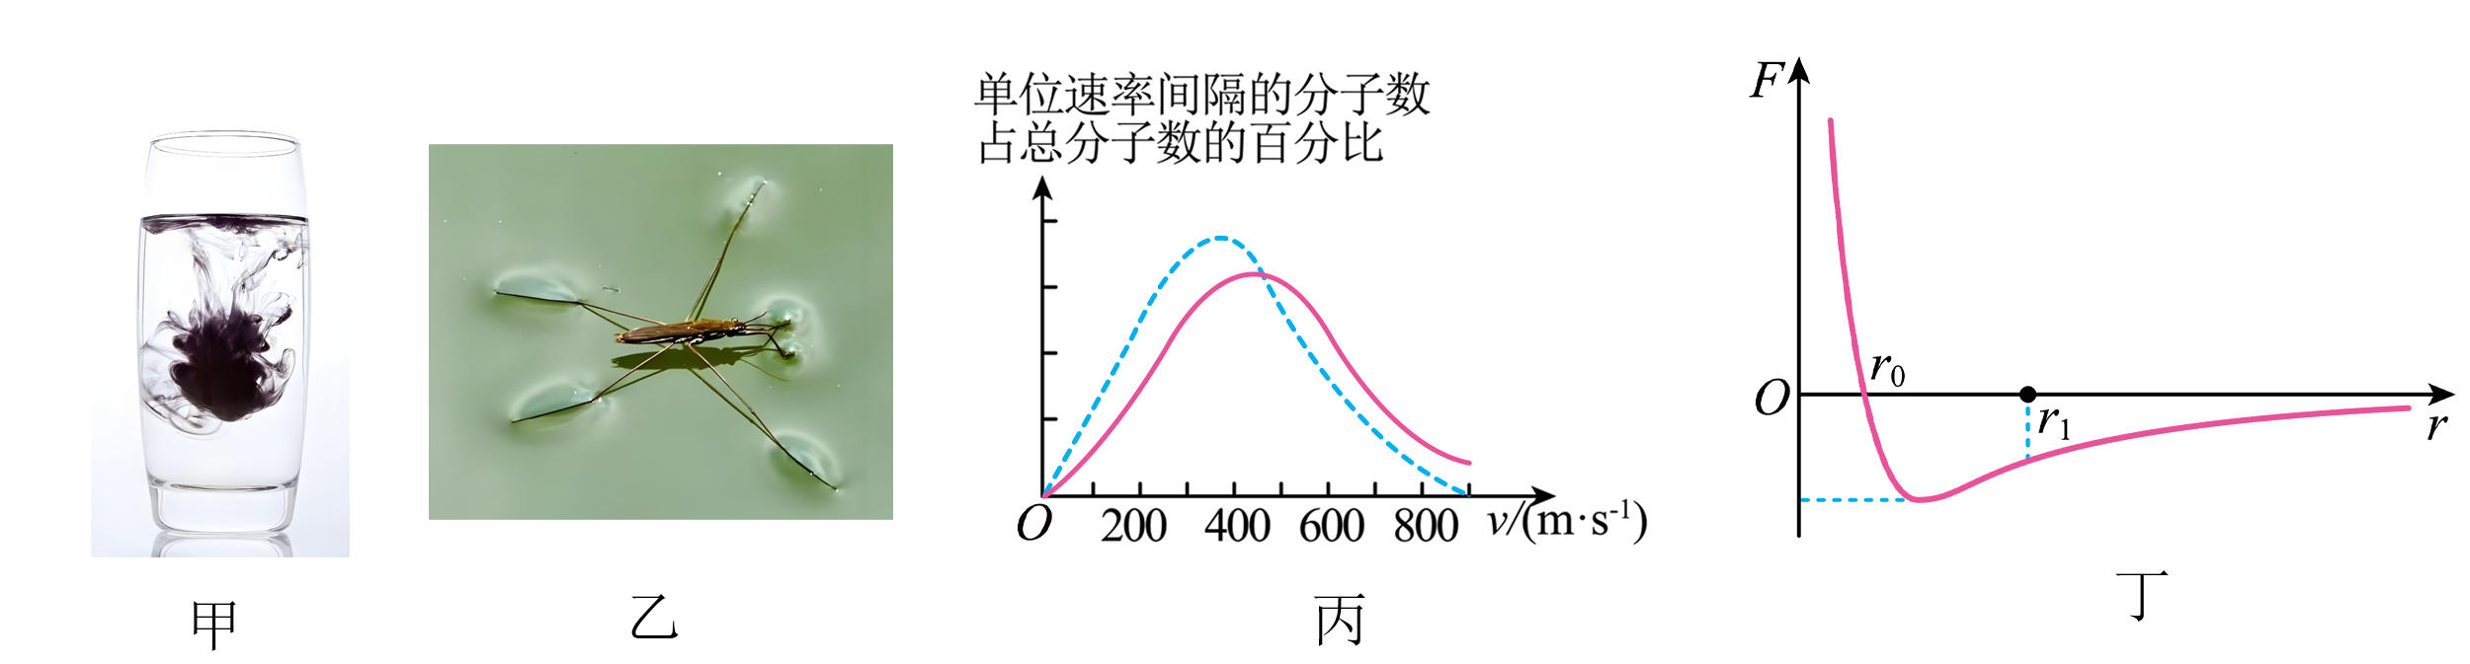
A．图甲中，颜料能自发地重新聚集在一起，而其余部分又变成清水
B．图乙中，昆虫可以停在水面上，是由于受到了浮力的作用
C．图丙中，温度升高时，有些分子速率减小，对应的温度T₁>T₂
D．图丁中，从r₁到r₀，分子力先增大后减小，分子势能一直减小
12．[2025江苏通中·月考]如图所示，在柱形容器中装有部分水，容器上方有一可自由移动的活塞。容器水面浮有一个木块和一个一端封闭、开口向下的玻璃管，玻璃管中有部分空气，系统稳定时，玻璃管内空气柱在管外水面上方的长度为a，在管外水面下方的长度为b，木块在水面上方的高度为c，在水面下方的高度为d。现在活塞上方施加一竖直向下且缓缓增大的力F，使活塞下降一小段距离（未碰及玻璃管和木块），下列说法正确的是（ ）
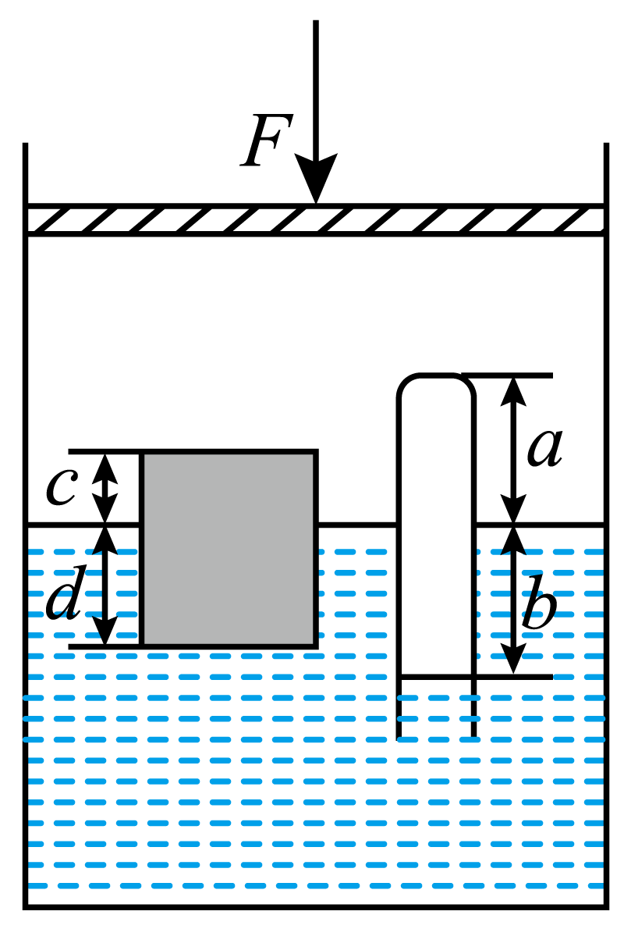
A．d和b都减小 B．c和b都减小 C．a减小 D．a和c都减小
13．[2025四川资阳·期末]下列四幅图分别对应四种说法，其中正确的是（）
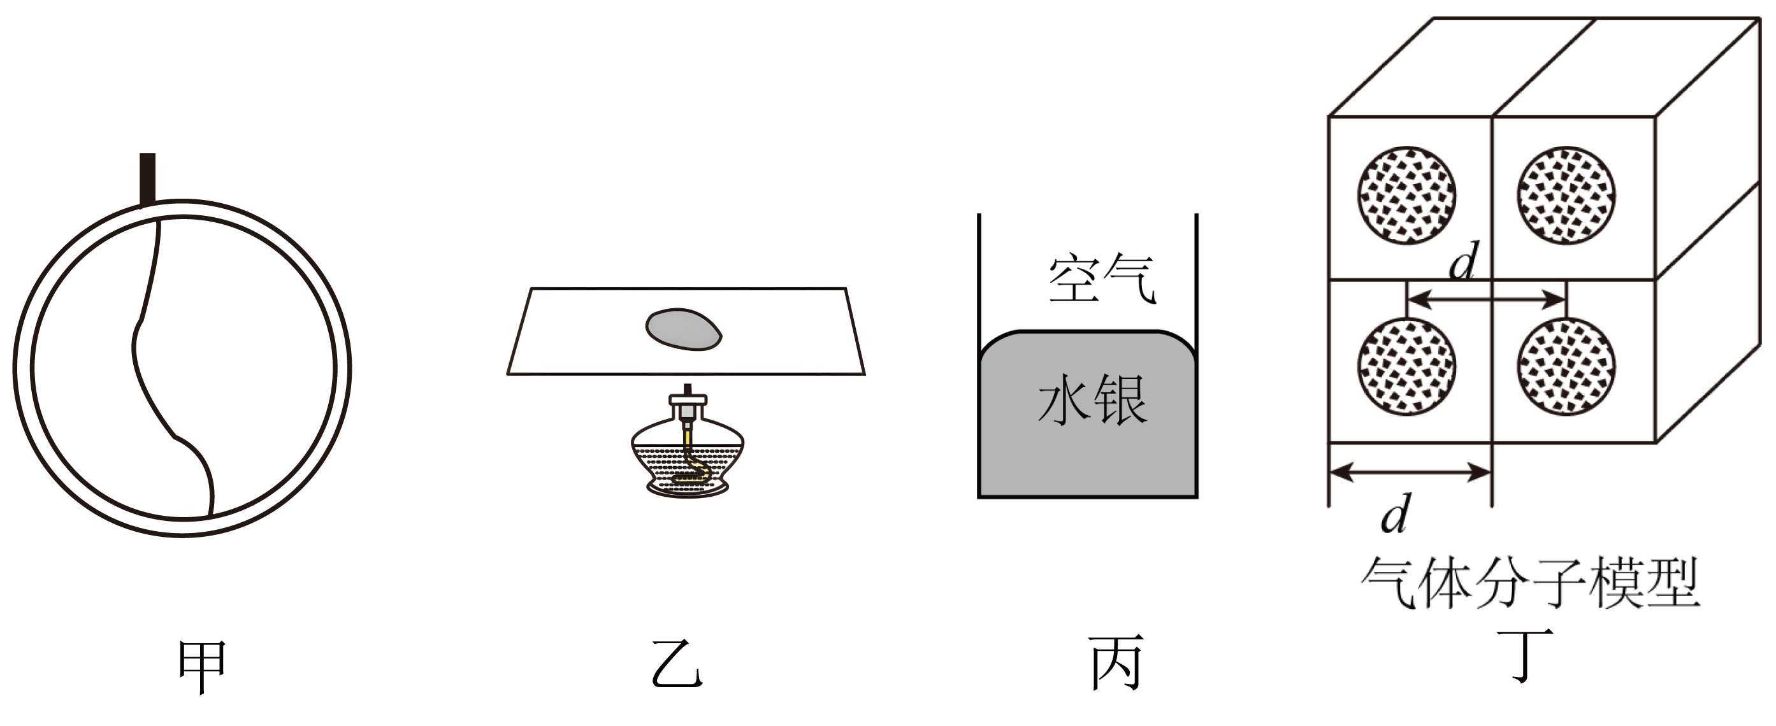
A．图甲中，用烧热的针刺破棉线某一侧的肥皂膜后，棉线会向着另一侧的肥皂膜收缩，是因为液体表面具有扩张的趋势
B．图乙中，石蜡在固体片上熔化成椭圆形，说明该固体是多晶体
C．图丙中，在测温装置的玻璃槽内放入水银，液面出现如图所示不浸润现象，是因为玻璃分子对附着层内水银分子的吸引力小于水银内部分子之间吸引力
D．图丁中，由气体的摩尔体积、摩尔质量和阿伏加德罗常数，可以估算出气体分子的体积和质量
14．[2025江苏南通·期末]空气压缩引火仪底部放置少量的硝化棉，迅速压下筒中的活塞，硝化棉燃烧。在压缩气体的过程中（ ）
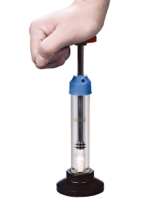
A．气体分子的数密度不变
B．气体分子的平均动能增大
C．单位时间内气体分子对单位面积器壁的作用力不变
D．单位时间内与单位面积器壁碰撞的气体分子数减小
二、多选题（本大题共4小题）
15．[2025浙江等地·期末]（多选题）下列四幅图所涉及的物理知识，描述正确的是（ ）
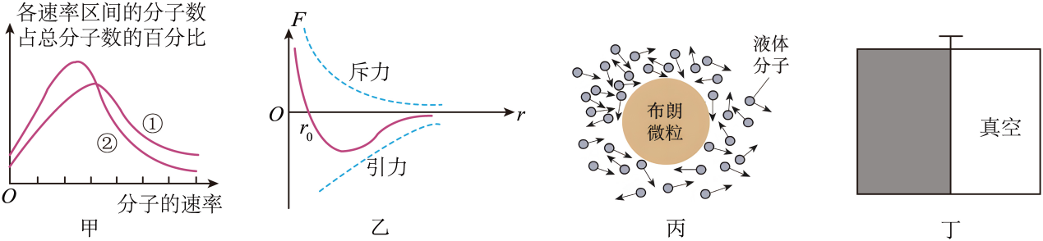
A．甲图中曲线②对应状态的气体分子平均速率更小
B．乙图中分子间距离大于时，增大分子间距离，分子力做负功
C．丙图中微粒越大，单位时间内受到液体分子撞击次数越多，布朗运动越明显
D．丁图的绝热容器中，抽掉隔板，容器内气体温度降低
16．[2025四川南充·期末]（多选题）如图甲是显微镜下观察固体微粒做布朗运动的图像，图乙是氧气分子速率随温度变化的分布图图像，图丙是电脑液晶显示屏，图丁是平静水面上放硬币，硬币处于静止状态，下列说法正确的是（ ）
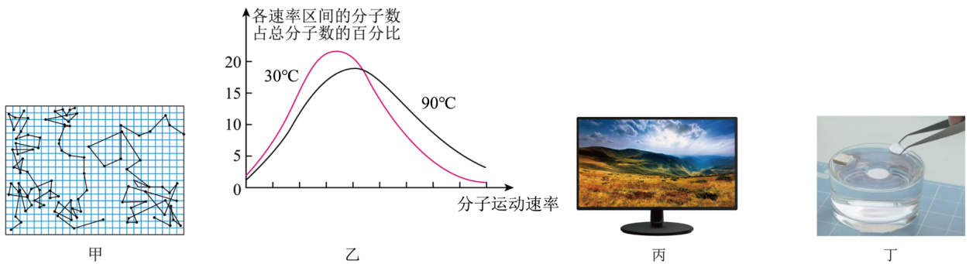
A．图甲是固体微粒无规则运动的轨迹，说明固体分子做无规则的热运动
B．图乙中，温度越高，分子平均速率越大
C．图丙中，液晶显示器是利用液晶光学性质具有各向异性的特点制成的
D．图丁中，硬币能浮在水面上，主要是因为水的浮力
17．[2025天津滨海新·期中]（多选题）关于永动机和热力学定律的讨论，下列叙述正确的是（ ）
A．第二类永动机违反了能量守恒定律
B．如果物体从外界吸收了热量，则物体的内能一定增加
C．保持气体的质量和体积不变，当温度升高时，每秒撞击单位面积器壁的气体分子数增多
D．做功和热传递都可以改变物体的内能，但从能量转化或转移的观点来看，这两种改变方式是有区别的
18．[2025吉林白山·期末]（多选题）一定质量的理想气体从状态a变化到状态b，其T-V图像如图所示，下列说法正确的是（ ）
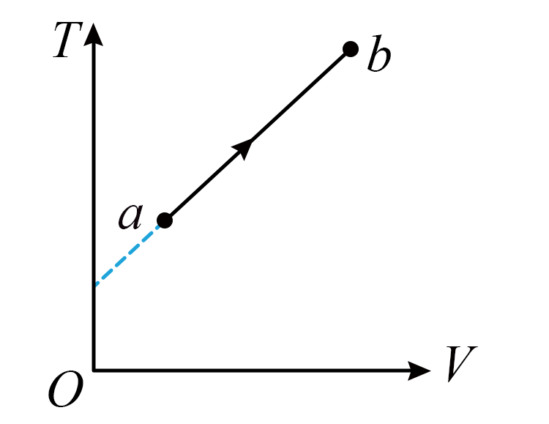
A．气体压强变小 B．外界对气体做功
C．气体内能增大 D．气体向外界放热
三、非选择题（本大题共2小题）
19．[2025辽宁大连·期末]如图，在竖直放置的圆柱形容器内用质量为m的活塞密封一部分气体，活塞能无摩擦地滑动，容器的横截面积为S，将整个装置放在大气压恒为的空气中，开始时气体的温度为，活塞与容器底的距离为，当气体从外界吸收热量Q后，活塞缓慢上升d后再次平衡。重力加速度大小为g，求：
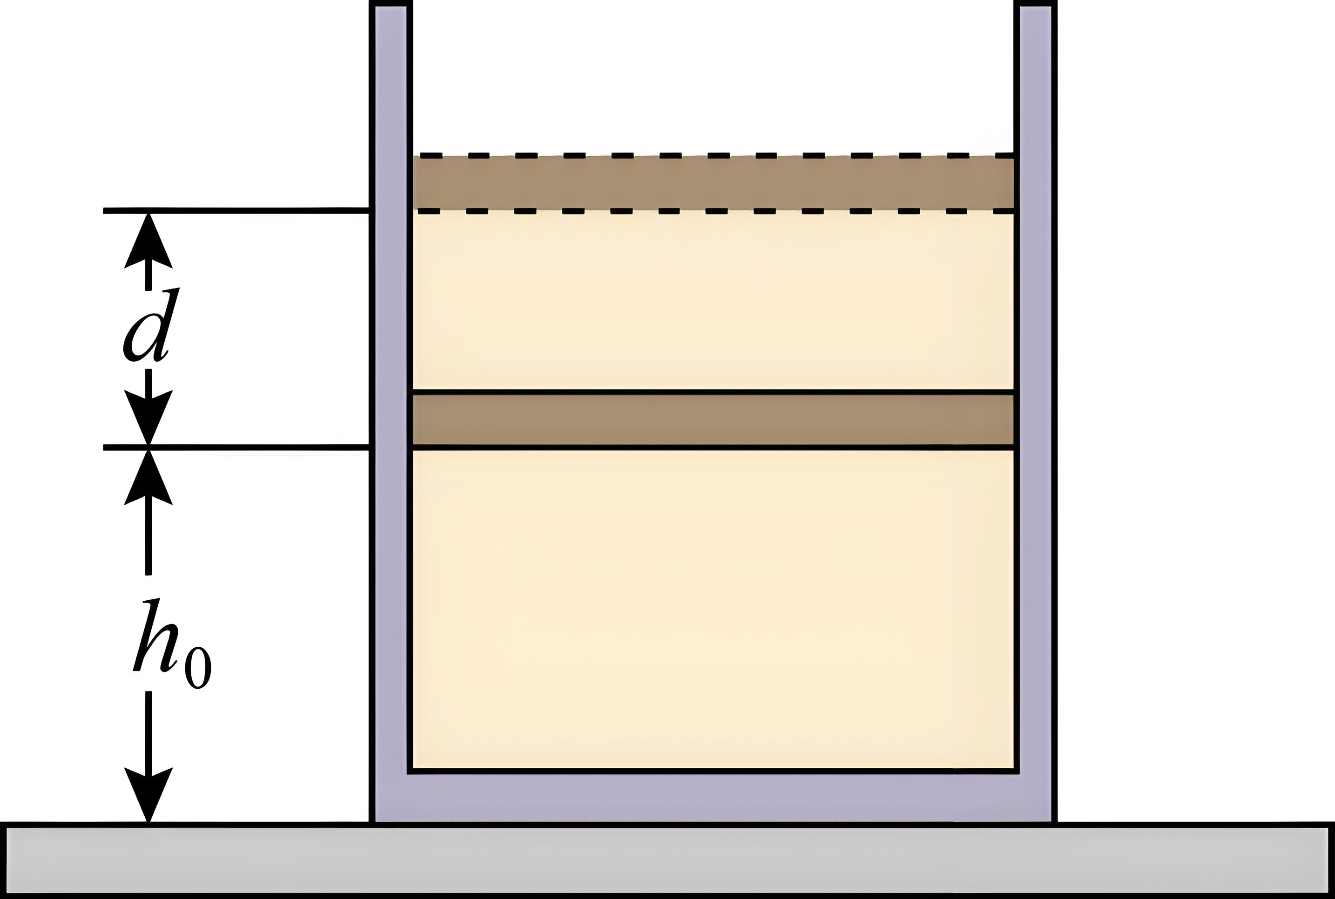
（1）再次平衡后气体的温度；
（2）在此过程中的密闭气体的内能增加了多少。
20．[2025广西等地·期末]汽车悬挂系统是连接车轮和车身的重要部件，空气悬挂系统由汽缸、活塞组成，提高了驾乘的舒适度。图示为某空气悬挂系统的示意图，面积为的活塞将导热良好、高度为的汽缸密闭良好，汽缸通过阀门与气泵相连，此时阀门关闭，活塞正好处于汽缸正中间。设该悬架所承受的部分车身（包括缸体等）质量为，其中为大气压强，为重力加速度，活塞厚度不计且与汽缸间无摩擦，连接管的体积不计，空气视为理想气体。
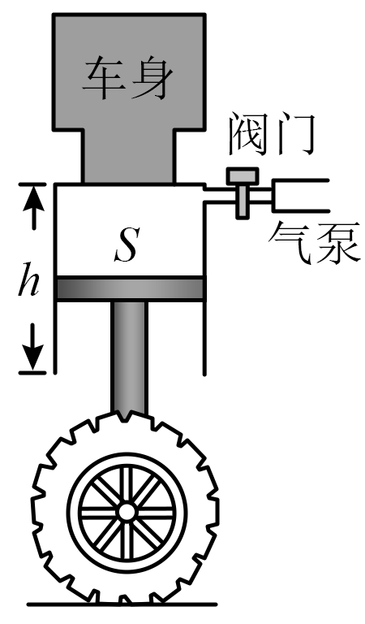
（1）若仅将环境温度由上升到，求车身上升的高度；
（2）若汽车载物时该悬架所承受的质量变为，求车身下降的高度。
参考答案
1．【答案】D
【详解】“用油膜法估测油酸分子的大小”实验中，应先撒痱子粉，再滴油酸酒精溶液，否则很难形成单分子油膜，故A错误；图中的折线是在不同时刻的位置的连线，并不是固体小颗粒的运动轨迹，也不是分子的运动轨迹，由图可以看出花粉颗粒在不停地做无规则运动，故B错误；根据分子力与分子间距的关系图，可知分子间距从r₀增大时，分子力表现为引力，分子力先变大后变小，故C错误；由图可知，②中速率大分子占据的比例较大，则说明②对应的平均动能较大，故②对应的温度较高，故D正确。

2．【答案】B
【详解】的情况下，分子力表现为引力，x从x₀开始逐渐增大，分子力先增大后减小，A错误；的情况下，分子斥力比分子引力变化得快，分子力表现为斥力，x越小，分子力越大，B正确；的情况下，x越大，分子力做的正功越多，分子势能越小，C错误；的情况下，x越大，分子力做的负功越多，分子势能越大，D错误。
3．【答案】C
【详解】图甲中，食盐晶体的点阵结构反映出各向异性，选项A错误；图乙中，处分子力为零，分子势能最小，但不为零，选项B错误；图丙中，扩散现象证明分子在做无规则运动，选项C正确；图丁中的折线是固体小颗粒在不同时刻的位置的连线，不是固体颗粒的运动轨迹，故D错误。
4．【答案】B
【详解】在加热时，水中的胡椒粉在翻滚，这是由水的对流引起的，不是布朗运动，另外布朗运动的固体颗粒必须足够小，只有在显微镜下才能看见。A错误；为了提高钢材的硬度，可采用渗碳法在钢材的表面形成一定厚度的渗碳层，其原理是利用了扩散现象。B正确；水的温度越高，水分子的热运动越剧烈，分子热运动剧烈程度和水的流速无关。C错误；某种物质密度为ρ，每个分子的体积为V₀，对于固体和液体，单位质量的这种物质具有的分子数为，对于气体，气体分子间距离较大，上式不适用。D错误。
5．【答案】C
【详解】小草叶子上的露珠是由空气中的水蒸气凝结成的水珠，分子间的距离减小，水分子间的引力、斥力都增大，故A正确；物体是由大量分子组成的，故B正确；布朗运动是指悬浮在液体中的颗粒的运动，温度越高，布朗运动越明显，故C错误；扩散现象是物质分子永不停息地做无规则运动的证据之一，故D正确。
本题选不正确的。
6．【答案】B
【详解】设封闭气体的压强为p，玻璃管质量为m，对玻璃管受力分析可知，即绳的拉力等于管的重力和管中高出液面部分水银的重力，相比中午，夜晚环境温度降低，封闭气体的压强减小，根据，可知，h增大，故绳拉力增大，故AC错误，B正确；相比中午，夜晚环境温度降低，封闭气体内能减小，故D错误。
7．【答案】A
【详解】由题知A点和D点在过原点的连线上，根据理想气体状态方程有，变形得，可知图像的斜率表示，可知气体由A到D压强不变，体积增大，密度减小，单位时间内与器壁单位面积碰撞的分子数减少，气体对外做功，温度升高，气体的平均动能增加，内能增加，需要吸热。

8．【答案】A
【详解】绝热压缩一定质量气体，则Q=0，W>0，由热力学第一定律可知，T增大，气体分子的平均动能一定增大，A正确，B错误；快速压缩一定质量气体，气体压强变大，气体分子数不变，体积减小，气体分子数密度增大，单位时间内碰撞单位面积容器内壁的气体分子个数增大，CD错误。
9．【答案】C
【详解】布朗运动是液体分子无规则运动对悬浮微粒撞击不平衡造成的。微粒越大，单位时间内受到液体分子撞击次数越多，各个方向的撞击力越容易平衡，布朗运动就越不明显，A错误；铝块与金块叠在一起，经过一段时间后，它们会彼此进入对方，这就是固体间的扩散现象，说明固体间也能发生扩散，B错误；在r由0变到的过程中，分子势能一直减小，则分子力做正功，C正确；图丙中分子间距为时，分子势能最小，此时分子力为0，D错误。
10．【答案】C
【详解】bc过程中，根据图像可知气体的体积不变，则单位体积内的气体分子数不变，气体分子数密度不变，A错误；对ab过程的图像为过原点的倾斜直线，结合可知，气缸内的气体压强保持不变，B错误；ab过程中气体体积的变化量等于ca过程中气体体积的变化量，但ca过程中气体的平均压强小于ab过程中气体的平均压强，所以ab过程中气体对外做的功大于ca过程中外界对气体做的功，C正确；ca过程中，气体温度不变，分子平均动能不变，但体积减小，单位体积内的分子数目增多，因此单位时间内撞击单位面积器壁的分子数增多，D错误。
11．【答案】D
【详解】根据热力学第二定律，一切与热现象有关的物理现象都具有方向性，则图甲中，颜料放入清水中能逐渐扩散到水中去，但是颜料不可能自发地再重新聚集在一起，而其余部分又变成清水，故A错误；图乙中，昆虫可以停在水面上，靠的是液体表面张力的作用，故B错误；图丙中，温度升高时，有些分子速率减小，实线“腰粗”，即气体分子在T₂温度下速率大的分子所占百分比较多，所以T₂温度较高，即对应的温度T₁<T₂，故C错误；图丁中，从r₁到r₀，分子力先增大后减小，分子力表现为引力，分子力做正功，则分子势能一直减小，故D正确。
12．【答案】C
【详解】设木块的重力为Mg，横截面积为S₁，根据平衡条件得，活塞下降一小段距离，容器中的气体体积减小，压强增大，但d不变，所以c也不变；设玻璃管的横截面积为S₂，重力为mg，根据平衡条件得，活塞下降一小段距离，容器中的气体体积减小，压强增大，但b不变；设容器内气体压强为p，则玻璃管中气体的压强为p + ρ_{水}gb，对玻璃管中的气体，根据玻意耳定律得（常量），活塞下降一小段（距离，容器中的气体体积减小，压强p增大，a减小。综上所述，a减小，b、c、d都不变。
13．【答案】C
【详解】图甲中用烧热的针刺破棉线某一侧的肥皂膜后，棉线会向着另一侧的肥皂膜收缩，是因为液体表面具有收缩的趋势，而不是扩张的趋势，A错误；图乙中，石蜡在固体片上熔化成椭圆形，说明该固体具有各向异性，而多晶体具有各向同性，所以该固体是单晶体，B错误；图丙中，当玻璃分子对附着层内水银分子的吸引力小于水银内部分子之间吸引力时，水银在玻璃表面表现为不浸润，C正确；图丁中，设题中气体的摩尔体积为V，摩尔质量为M和阿伏加德罗常数为，根据，可以估算出气体分子的质量；但由于气体分子间距离较大，根据V和能估算出气体分子所占据的空间体积，不能估算出气体分子的体积，D错误。
14．【答案】B
【详解】在压缩气体的过程中，气体的体积减小，，气体分子的数密度增大，A错误；在压缩气体的过程中，气体的温度升高，则气体分子的平均动能增大，B正确；根据，由于气体的体积减小，温度升高，则气体的压强增大，，单位时间内气体分子对单位面积器壁的作用力增大，C错误；由于气体的体积减小，气体分子的数密度增大，气体的温度升高，气体分子的平均动能增大，根据压强微观意义可知，单位时间内与单位面积器壁碰撞的气体分子数增加，D错误。
15．【答案】AB
【详解】甲图中曲线②峰值对应的分子速率小，说明曲线②对应状态的气体分子平均速率更小，A正确；乙图中分子间距离大于时，分子力表现为引力，增大分子间距离，分子力做负功，B正确；丙图中微粒越大，单位时间内受到液体分子撞击次数越多，受力越容易平衡，布朗运动越不明显，C错误；丁图绝热容器中，抽掉隔板，气体扩散，没有对外做功，也没有热传递，内能不变，温度不变，D错误。
16．【答案】BC
【详解】显微镜下观察固体微粒的无规则运动是位置连线，不是轨迹，固体微粒在不停地做无规则运动，是液体分子做无规则热运动的反映，A错误；根据分子速率分布曲线可知“中间多，两头少”，温度越高，分子平均速率越大，B正确；液晶显示器是利用液晶的光学性质具有各向异性的特点制成的，C正确；硬币能浮在水面上，因是水表面存在着张力，使水表面像结了一层薄膜似的，硬币虽然把水面压成了一个凹槽，但没能突破水的表面张力，硬币能浮在水面上，D错误。
17．【答案】CD
【详解】第二类永动机违反了热力学第二定律，A错误；物体从外界吸收热量，可能同时对外做功，因此物体的内能不一定增加，B错误；保持气体的质量和体积不变，当温度升高时，分子平均速率增大，每秒撞击单位面积器壁的气体分子数增多，C正确；做功和热传递都可以改变物体的内能，但从能量转化或转移的观点来看，这两种改变方式是有区别的，D正确。

18．【答案】AC
【详解】T-V图像过原点的直线表示等压过程，分别连接原点和a，以及原点和b点，根据，，可知，T-V图像的斜率越大，气体压强越大，从状态a到状态b的过程气体的压强逐渐减小，A正确；由图示可知，ab过程，气体体积变大，气体对外界做功，B错误；由图示可知，ab过程，气体温度升高，所以内能增大，C正确；根据热力学第一定律ΔU＝W＋Q，因为从状态a到状态b的过程气体内能增加，又因为气体对外做功，所以气体从外界吸收热量，D错误。
19．【答案】（1）；（2）
【详解】（1）密封气体初状态的温度为，体积为，
末状态的温度设为，体积为，
由盖-吕萨克定律有，
解得∶。
（2）密封气体的压强，
气体对外界做的功为 ，
由热力学第一定律有，
得出。
20．【答案】（1）
（2）
【详解】（1）温度上升，密闭气体压强不变，根据盖—吕萨克定律可得
其中
解得
（2）对缸体分析得
解得
同理得
解得
气体等温变化，由玻意耳定律得
解得

